На правах рукописи

Фаттахов Марат Рафаэльевич

Агент-ориентированная модель
социально-экономического развития мегаполисов
(на примере г. Москвы)

Специальность: 08.00.13 –
«Математические и инструментальные методы экономики»

АВТОРЕФЕРАТ
диссертации на соискание учёной степени
кандидата экономических наук

Москва – 2011 г.
Работа выполнена в Федеральном государственном бюджетном учреждении науки Центральном экономико-математическом институте Российской академии наук.

Научные руководители: академик РАН,
Макаров Валерий Леонидович

доктор экономических наук
Бахтизин Альберт Рауфович

Официальные оппоненты: доктор физико-математических наук, профессор
Бекларян Левон Андреевич

доктор экономических наук, профессор
Гатауллин Тимур Малютович

Ведущая организация: Федеральное государственное бюджетное
учреждение науки Институт экономики
Российской академии наук

Защита состоится «13» февраля 2012 года в 15:00 на заседании Диссертационного совета Д 002.013.01 Федерального государственного бюджетного учреждения науки Центрального экономико-математического института Российской академии наук по адресу: 117418, Москва, Нахимовский проспект, 47, комн. 520.

С диссертацией можно ознакомиться в библиотеке ЦЭМИ РАН.

Автореферат разослан « 30 » декабря 2011 года.

Ученый секретарь
Диссертационного совета Д 002.013.01,
кандидат экономических наук А.И. Ставчиков
I. Общая характеристика работы
Актуальность исследования. Города сегодня растут беспрецедентными темпами, формируются крупные мегаполисы и агломерации, устанавливающие социально-экономические, политические, культурные и экологические правила в мировом хозяйствовании. Еще 50 лет назад только одна треть населения планеты жила в городах, но уже к 2000 больше половины жителей Земли (более 3 млрд. чел.) стали горожанами. По данным Организации Объединенных Наций к 2050 году численность городского населения продолжит расти и составит две трети от общей численности людей на планете, или 6 млрд. человек.
Города являются многонациональными центрами производства и потребления товаров и услуг, ядрами формирования территориальных экономических комплексов и инновационных кластеров. Крупнейшие мегаполисы с высоким уровнем жизни населения играют все большую роль в стягивании демографического, инновационного и научно-образовательного потенциала. Происходит активное включение крупных городских региональных агломераций в мировую распределительную систему управления глобальными процессами.
Таким образом, устойчивая урбанизация и устойчивое развитие городов является одной из наиболее актуальных задач, стоящих перед мировым сообществом в двадцать первом веке. Сбалансированный рост городов является своего рода катализатором стабильного регионального и общенационального развития.
Ключевым инструментарием исследования, анализа, разработки прогнозов и сценариев развития городов становятся математические методы моделирования. Современные модели мегаполисов должны отражать в себе различные элементы жизнедеятельности города (демографию, миграцию, транспорт, экологию и др.), а также учитывать индивидуальное поведение его жителей, быть гибкой и способной предсказывать неожиданное поведение городской системы в результате взаимодействия модельных агентов на микроуровне. Еще одной немаловажной составляющей современной модели развития городов должны стать визуализационные и интерактивные аспекты работы модели.
В качестве актуального подхода, вобравшего в себя все эти требования к моделированию сложной городской среды, выступает построение нового класса экономико-математических моделей – Агент-ориентированных моделей (далее – АОМ), известных в зарубежной литературе как Agent-Based Modeling (сокр. ABM).
В качестве объекта исследования особый интерес представляет город Москва как современный динамично развивающийся мегаполис, обладающий колоссальным потенциалом экономического роста и качественного развития городской среды. Становится очевидным, что сложившиеся на этапе перехода к рыночным методам хозяйствования парадигма развития мегаполиса, ориентированная в первую очередь на создание «капиталистического города» и привлечение в него инвестиций любыми способами себя полностью изжила и нуждается в скорейшей трансформации. Наблюдаемый заметный отрыв Москвы от других регионов по показателям уровня жизни приводит к неумеренному притоку людей в мегаполис. Ограниченность географического пространства города, перенасыщенность Москвы населением деформирует демографическую структуру города, обостряет жилищную и транспортную проблемы, проблему занятости, имущественное и доходное неравенство москвичей. В силу отмеченных обстоятельств устойчивое социально-экономическое развитие г. Москвы требует решения целого ряда сложных проблем. Становится актуальным выход на качественно новые целевые рубежи – развитие мегаполиса как зоны с высоким уровнем жизни населения.
Для обеспечения устойчивого социально-экономического развития столицы как зоны с высоким уровнем жизни населения нами была разработана Комплексная агент-ориентированная модель развития Москвы, позволяющая разрабатывать стратегический курс развития города в среднесрочной и долгосрочной перспективе, а также проигрывать сценарии развития столицы с учетом уровня комфортности проживания ее жителей.
Таким образом, исследование, проведенное в рамках данной диссертационной работы, соответствует темам 8.7. «Теория и методы экономико-математического моделирования сценариев социально-экономического и инновационного развития России» и 8.10. «Научные основы региональной политики и устойчивое развитие регионов и городов» основных направлений фундаментальных исследований РАН.
Степень научной разработанности проблемы. Основной вклад в разработку теоретических проблем региональной экономики и проблем устойчивого социально-экономического развития систем внесли отечественные ученые Л.И. Абалкин, М.М. Албегов, С.Д. Валентей, А.Е. Варшавский, В.Г. Введенский, А.Г. Гранберг, Г.Б. Клейнер, A.A. Куклин, Д.С. Львов, В.Л. Макаров, В.Г. Медницкий, П.А. Минакир, H.H. Некрасов, B.C. Немчинов, О.Н. Нестеренко, Ю.Я. Ольсевич, В.В. Радаев, Н.М. Ратнер, Д.Е. Сорокин, А.И. Татаркин, А.А. Фридман, Б.М. Штульберг.
В отечественной экономической литературе проблема развития городов уделяется большое внимание, в связи с этим следует отметить работы С.С. Артоболевского, В.Я. Беккера, B.C. Бялковского, В.А. Воротилова, А.С. Жолкова, В.М. Зуева, И.А. Ильина, В.Я. Любовного, А.А. Нещадина, П.М. Поляна, О.С. Пчелинцева, И.И. Сигова, В.В. Финагина, Н.Н. Шевердяева.
Становлению методических и методологических подходов к исследованию и моделированию городов (в том числе и с использованием агент-ориентированных моделей) способствовали работы таких зарубежных ученых, как В. Алонсо, И. Бененсон, Л. Ван ден Берг, Д. Браун, М. Бэтти, А. Вилсон, Л. Ван Виссен, В.Б. Занг, В. Лоибл, И. Лоури, Дж. Мак-Лафлин, К. Макал, Р. Митчелл, М. Норс, Д. Паркер, Дж. Португали, К. Рапкин, А. О’Салливан, Ж.Ф. Тисс, У. Тоблер, И.Г. фон-Тюнен, Л. Уинго, Б. Харрис, Г. Чедвик.
Среди классиков агент-ориентированного моделирования можно выделить Р. Аксельрода, Л. Тасфатсона, Р. Экстела, Дж. Эпштейна. В России данное направление только начинает активно развиваться, так среди отечественных ученых можно выделить В.Л. Макарова, А.Р. Бахтизина, М.С. Бурцева, Ю.Н. Гаврильца, С.И. Паринова.
Несмотря на широкое распространение в зарубежных странах моделирования отдельных направлений развития городов с использованием агент-ориентированного подхода, комплексная агент-ориентированная модель позволяющая разрабатывать долгосрочный прогноз основных социально-экономических показателей и сценариев развития российских городов и крупных мегаполисов была разработана автором впервые.
Объектом исследования являются большие города и крупные мегаполисы с численностью населения в несколько миллионов или несколько десятков миллионов человек.
Предметом исследования является устойчивое социально-экономическое развитие городов.
Целью исследования является разработка и апробация инструментария формирования устойчивого социально-экономического развития городов, позволяющего разрабатывать стратегический курс развития территорий и сценарии развития городов.
Для достижения поставленной цели в работе были решены следующие основные задачи:
- обзор мирового опыта решения проблем устойчивого развития городов;
- анализ существующих моделей и методов, получивших наибольшее распространение для задач проектирования и моделирования городов;
- разработка инструментария, позволяющего получать прогноз основных социально-экономических показателей в среднесрочной и долгосрочной перспективе и сценарии развития городов с учетом уровня комфортности проживания людей;
- разработка агент-ориентированной модели города Москвы с использованием современных программных продуктов, проведение численного наполнения модели четырьмя группами данных;
- комплексная оценка качества модели, как с использованием классических статистических методов, так и посредством проведения анализа чувствительности и оценки влияния стохастической составляющей модели на результаты моделирования;
- разработка прогноза основных социально-экономических показателей развития г. Москвы на период до 2025 года;
- оценка направлений развития города и результатов управленческих решений (в том числе и непопулярных) с точки зрения влияния на качество и комфортность жизни москвичей и на их настроение.
Теоретической и методологической основой исследования послужили работы отечественных и зарубежных ученых в области экономико-математического моделирования, экономической теории, региональной экономики, устойчивого и сбалансированного развития городов, а также аналитические, методические материалы и нормативные документы Организации Объединенных Наций, Европейского Союза, Российской Федерации и г. Москвы.
Исследование основывается на методологии научного познания и ее конкретных приложениях, среди которых системный, структурно-функциональный и агент-ориентированный подход, а также методы экономического, математического и статистического анализа.
При разработке Комплексной агент-ориентированная модель развития городов (далее – CABMUD) автором был учтен весь накопленный опыт построения АОМ и, в частности, моделей, нацеленных на изучение развития городской среды. В CABMUD присутствуют элементы гравитационной модели, жилой динамики, динамическое изменение цен на услуги ЖКХ для населения и арендной платы на коммерческую недвижимость для предприятий, которая устанавливается посредством рыночных механизмов, т.е. под влиянием спроса и предложения на коммерческую недвижимость в каждом отдельном районе города.
Информационную базу исследования составили 4 группы данных: Федеральной службы государственной статистики РФ за 2005-2011 года; аналитические, плановые и прогнозные документы федеральных, региональных органов государственной власти и научно-исследовательских институтов; личные данные жителей и предприятий г. Москвы и Московской области; анкеты, собранные в ходе опроса жителей г. Москвы и Московской области, необходимые для выявления поведенческих особенностей агентов-людей модели.
Научную новизну составляют следующие наиболее значимые результаты диссертационной работы, полученные автором в ходе исследования и выносимые на защиту:
1. Разработан комплексный инструментарий формирования устойчивого развития городов с использованием агент-ориентированного подхода, позволяющий получить количественную оценку результатов управленческих решений, разрабатывать стратегический курс развития территорий, а также проигрывать сценарии развития городов с учетом уровня комфортности проживания людей.
2. В рамках Комплексной агент-ориентированной модели развития г. Москвы построена геоинформационная система мегаполиса; реализован жизненный цикл агентов-людей; введено свойство памяти; принцип ограниченной рациональности агента; помимо экономических факторов при выборе места жительства используется фактор экологии, развитости инфраструктуры и престижности района; принцип иерархического построения среды модели; введены механизмы динамического изменения цены на недвижимость в различных районах города.
3. Предложен комплексный подход к оценке качества нового инструментария – агент-ориентированной модели развития городов на основе анализа чувствительности, оценки влияния стохастической составляющей на результаты моделирования, оценки прогностических характеристик модели.
4. Проведенный анализ основных направлений долгосрочного социально-экономического развития г. Москвы на период до 2025 года, позволил с учетом объективных ограничений и при условии сохранения территории столицы в текущих границах прогнозировать условия, при которых обеспечивается достижение высоких стандартов уровня и качества жизни москвичей, устойчивое и сбалансированное функционирование социальных и экономических элементов мегаполиса.
5. Проведена оценка предлагаемых мер по снижению уровня загруженности дорог посредством повышения стоимости бензина на автозаправочных станциях столицы. Расчеты показали, что единовременное увеличение стоимости бензина на 8 руб./литр или 30-35% существенно снижает загруженность дорог и среднее время, затрачиваемое жителями мегаполиса на дорогу; но вызывает серьезный скачок недовольства жителей города. Особенно остро изменения коснутся слоев населения с низким уровнем дохода. Показано, что плавное (поэтапное) повышение цен на бензин позволит избежать нарастающей социальной напряженности, однако, эффект от этих мер будет ниже.
6. С использованием Комплексной агент-ориентированной модели развития города Москвы показано существенное уменьшение загруженности дорог города, а также высокая экономическая эффективность от введения платы за парковку в центре г. Москвы для бюджета города.
7. Проведенная оценка уровня сегрегация жителей мегаполиса по доходам с использованием агент-ориентированной модели развития г. Москвы позволила сделать вывод о выравнивании уровня жизни всех москвичей вне зависимости от места их проживания. Если в 2002 году значение самого высокого показателя среднедушевого денежного дохода по административным округам превышало значение самого низкого более чем в 2 раза, то в 2009 году это отношение снизилось до 1,56 раз. Исходя из прогноза на период до 2025, десегрегационные процессы в обществе сохранятся, а уровень дифференциации не превысит 1,25-1,3 раза.
Область исследования. Тематика диссертационного исследования соответствует следующим пунктам паспорта специальности ВАК 08.00.13 – Математические и инструментальные методы экономики: 1.9. Разработка и развитие математических методов и моделей анализа и прогнозирования развития социально-экономических процессов общественной жизни: демографических процессов, рынка труда и занятости населения, качества жизни населения и др.; 2.2. Конструирование имитационных моделей как основы экспериментальных машинных комплексов и разработка моделей экспериментальной экономики для анализа деятельности сложных социально-экономических систем и определения эффективных направлений развития социально-экономической и финансовой сфер; 2.3. Разработка систем поддержки принятия решений для рационализации организационных структур и оптимизации управления экономикой на всех уровнях.
Практическая значимость результатов работы. Результаты апробации разработанной модели свидетельствует о ее практической значимости. Разработанный универсальный инструментарий – Комплексная агент-ориентированная модель развития городов может применяться для решения самого широкого круга задач, стоящих перед учеными и чиновниками всех уровней власти и выступать в качестве инструмента поддержки принятия решений. Он принят в качестве одного из подходов формирования устойчивого развития городов Министерством экономики Республики Татарстан, а также применяется при разработке стратегий устойчивого развития городов и регионов России Учреждением Российской академии наук Институтом экономики РАН, что подтверждается справками о внедрении.
Основные результаты, полученные с использованием CABMUD, были использованы в работах, поддержанных Российским фондом фундаментальных исследований (РФФИ) «Методология формирования стратегии развития городских агломераций как новых центров социально-экономического развития регионов (на примере г. Москвы)» и Российским гуманитарным научным фондом (РГНФ) «Методология разработки программ устойчивого развития городов с использованием агент-ориентированного подхода».
Апробация результатов исследования. Основные научные результаты, диссертационной работы были апробированы на международных и всероссийских научных конференциях: 31-ой Международной научной школе-семинаре имени академика С.С. Шаталина (Вологда, 2009); IV Всероссийской междисциплинарной конференции студентов, аспирантов и молодых учёных «Искусственный интеллект: философия, методология, инновации» (Москва 2009); Первом Российском экономическом конгрессе (Москва 2009); Конференции молодых ученых Первого Российского экономического конгресса (Москва 2009); Круглом столе журнала «Экономика и математические методы» (Москва, 2010); семинарах лаборатории Экспериментальной экономики ЦЭМИ РАН (Москва, 2010, 2011).
Публикации. Основные теоретические положения и выводы диссертации опубликованы в 4 научных работах, в том числе в коллективной монографии «Пространственная экономика: теория и реалии» (изд. Экономика, 2011 г.) и журналах «Известия Российской академии наук. Теория и системы управления», «Экономика и математические методы», входящих в перечень ВАК Минобрнауки России. Общий объем публикаций составил 25,3 п.л., в т.ч. соискателю принадлежат 3 п.л.
Структура и содержание работы. Структура диссертации определяется целью и задачами исследования и состоит из введения, трех глав, заключения, библиографического списка и семи приложений. Содержание работы изложено на 142 страницах машинописного текста, содержит 25 рисунков и 3 таблицы. Список использованных источников включает 370 публикаций российских и иностранных авторов.

II. Основное содержание работы
Во введении дается общая характеристика работы, обоснование ее актуальности, обсуждается новизна и значимость проведенного исследования.
В первой главе «Методология моделирования городов» представлен обзор мирового опыта решения проблем устойчивого развития городов, в частности Организации Объеденных Наций (далее – ООН) и Европейского Союза (далее – Евросоюз, ЕС). Затронуты исторические аспекты городского моделирования, приведен обзор основных подходов, получивших наибольшее распространение в проектировании и моделировании городов, дано описание гравитационной модели как инструмента моделирования сложной городской среды и элемента Комплексной агент-ориентированной модели развития городов.
В мировом сообществе большое внимание уделяется вопросам устойчивого развития городов. Так, при ООН в 1978 году была создана Программа по содействию устойчивому развитию населенных пунктов с целью обеспечения надлежащим жильем всех жителей городов – ООН-Хабитат (англ. The United Nations Human Settlements Programme, сокр. UN-HABITAT). Данная программа призвана помочь правительствам, чиновникам всех уровней власти, политикам и местным общественным организациям задействовать все механизмы борьбы за повышение качества среды обитания человека, найти решения текущих и долгосрочных проблем развития городов, а также содействовать развитию международного сотрудничества в области населенных пунктов, градостроительной политики и строительных материалов.
Формирование городской политики Евросоюза осуществляется под влиянием множества заинтересованных организаций, таких, как городские ассоциации, союзы, политические движения и партии. Одним из крупнейших является Союз европейских городов, объединяющий более 100 крупнейших городов Европы (англ. EUROCITIES). Такие организации являются в определенной степени движущей силой, поворачивающей федеральные и региональные органы власти лицом к проблемам устойчивого развития и функционирования городов. Под эгидой Европейской Комиссии реализуются такие программы как: Городской Аудит (англ. Urban Audit), объединивший специалистов из стран ЕС в целях консолидации усилий по созданию единой статистической базы индикаторов состояния городов; программы URBAN, призванные решать проблемы кризисных городских территорий; UPP (англ. Urban Pilots Projects) – программа поддержки городских пилотных проектов и др.
Для анализа и прогнозирования развития городов традиционно использовались средства математического моделирования. Так, в 1950-х и 1960-х годах были разработаны ряд моделей затрагивающие вопросы территориального зонирования города, демографии, транспорта и другие аспекты развития городской среды. Многие из методов и подходов, применяемые в те годы к процессу городского моделирования, используются и по сей день.
На сегодняшний день для моделирования городов преимущественно применяется так называемый региональный подход в экономике, известный еще с 1960-х годов. Подход основан на анализе потоков данных, например, числе рабочих мест в том или ином районе города, между различными городами, регионами (элементарными единицами модели). В качестве недостатков данного подхода можно отметить: использование агрегированных данных и высокие требования к производительности вычислительных систем. Примеры использования регионального подхода в моделировании жилой динамики городов можно проследить в работах ванн Виссена и Рима, Бэтти и Лонгли.
Вкупе с региональным подходом наибольшее распространение получили следующие методы: статистические методы анализа и прогнозирования; модели, основанные на системах уравнений; модели системной динамики; дифференциальные уравнения; вычислимые модели общего равновесия (англ. Computable General Equilibrium models, сокр. CGE models); клеточный автомат (англ. cellular automaton).
Несмотря на популярность инструментария, описанного выше, а также на колоссальный опыт их использования для задач моделирования городской среды, необходимо отметить следующие недостатки их использования: модели имитировали только один из аспектов системы; статичность моделей городов; перед учеными и исследователями становится проблема дезагрегирования переменных модели для достижения более полного описания процессов и явлений, протекающих в реальном мире; очевидным минусом моделирования с использованием дифференциальных уравнений зачастую становится моделирование только «среднего» поведения системы; слабость будь то гравитационных, энтропийных или транспортных моделей в чистом виде, заключается в том, что слишком многие существенные характеристики городской среды считаются несущественными и не учитывалось духовное, символическое, эстетическое пространство города при распределении площадей и определении ценности места; многим моделям городов свойственно отсутствие визуализационных и интерактивных аспектов работы; модели клеточного автомата городов очень чувствительны к правилам перехода и значениям их параметров. Кроме того, все автоматы одинаковы, имеют те же правила перехода, и все переходы являются синхронными. При этом правила перехода, заданные в начале симуляции, не меняются во времени, т.е. в модели нет автономного динамического поведения. В клеточном автомате отсутствуют агенты как лица принимающие решения, изменения происходят только на уровне среды.
Усредненные показатели, содержащие тысячи элементов, например домохозяйств или людей, делают большинство описанных выше подходов нечувствительными к поведению отдельных агентов. Индивидуальное поведение нельзя недооценивать с точки зрения моделирования развития городов, зачастую оно носит очень серьезный, глобальный характер (например, вспышки эпидемий, революции и т.д.). Эти ограничения, а также все вышеперечисленные недостатки привели ученых к созданию и развитию нового подхода к моделированию, позволяющего учесть «человеческий» характер развития жилой динамики города – агент-ориентированного подхода.
В разделе 1.3 дано описание гравитационной модели как средства пространственного моделирования развития сложной городской среды. Приведены теоретические и прикладные аспекты использования данного подхода для задач: расселения в городах, моделирования транспортной сети при заданном расселении, моделирования пропускной способности транспортной сети, размещения промышленных объектов и для задач международной торговли.
Гравитационные модели применяются для описания и прогноза социальных и экономических взаимодействий между районами, городами, регионами, странами и базируются на предположении о том, что величина (сила) взаимодействия пропорциональна произведению показателей численности населения районов и обратно пропорциональна квадрату расстояния между ними:
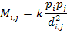
где – показатель взаимодействия между районами i и j (например, количество поездок);
k – нормирующий параметр;
, – численность населения районов i и j;
– расстояние между районами i и j.
Гравитационная модель легла в основу многих математических моделей, и была использована в качестве элемента Комплексной агент-ориентированной модели развития городов.
Во второй главе «Агент-ориентированная модель развития городов» дан подробный обзор нового подхода математического моделирования – Агент-ориентированной модели. Раскрыты основные этапы проектирования, приведен обзор специализированных программных продуктов для реализации агент-ориентированных моделей, обозначены основные направления использования данного подхода. Приведено детальное описание разработанной автором Комплексной агент-ориентированной модели развития городов.
Агент-ориентированные модели – специальный класс вычислимых моделей, основанных на индивидуальном поведении множества агентов, и создаваемых для компьютерных симуляций. Они сочетают в себе элементы теории игр, сложных систем, вычислительной социологии, метода Монте-Карло и эволюционного программирования.
Основная идея данного подхода как метода имитационного моделирования заключается в построении вычислительного инструмента, представляющего собой множество агентов с определенным набором свойств и правил поведения. Здесь заложен принцип моделирования «снизу вверх», т.е. деятельность независимых агентов на микроуровне влияет на показатели макроуровня. При этом простые правила, заложенные в модели, могут выдавать весьма интересные результаты и предсказывать появление сложных (глобальных) явлений, так называемых «Эмерджентных феноменов».
Агент-ориентированное моделирование неразрывно связано с двумя понятиями – Агент и Среда. Не существует точного определения термина Агент в АОМ, оно является предметом широких дискуссий. Агент – интеллектуальная автономная компьютерная сущность, находящаяся в окружающей ее среде и взаимодействующая с другими подобными сущностями для достижения целей своего существования.
В качестве агентов в АОМ выступают вирусы, животные, роботы, люди, инфраструктура, города, страны, а не только экономические агенты (домохозяйства, предприятия, государство и внешний мир) – субъекты экономических отношений, принимающие участие в производстве, распределении, обмене и потреблении экономических благ в классическом понимании. Неоднородность агентов является важным аспектом агент-ориентированного подхода. Если в начале моделирования АОМ все агенты были одинаковыми, то они могут измениться или эволюционировать с течением времени ввиду различного характера поведения, наличия или отсутствия определенных ресурсов, используемых методов принятия решений, получаемых данных в процессе существования, дальности горизонта виденья, различных способностей к обучению и адаптации.
В качестве основных свойств и атрибутов агентов АОМ можно выделить: автономность, интеллектуальность, репрезентативность, расположенность во времени и пространстве, наличие жизненного цикла, самостоятельность от разработчика модели или внешнего оператора, взаимодействие, целеустремленность, восприятие мира, способность обучаться и адаптироваться, наличие у агента ресурса.
Среда – пространство (совокупность объектов, ландшафта), окружающее совокупность агентов одного или нескольких видов, определяющее условия их функционирования и оказывающее на них прямое или косвенное воздействие.
В АОМ среда представляет собой непрерывное пространство заданной формы, размера, возможными состояниями, сферами влияния, определенными правилами динамического изменения и многим другим. В ряде случаев среда может быть представлена в виде дискретной решетки (состоящей из квадратов, треугольников или шестиугольников) или пассивной платформы для агентов, что существенно ограничивает потенциал модели, поэтому в CABMUD используется непрерывное представление среды на базе ГИС.
Геоинформационная система (далее – ГИС) – информационная система, предназначенная для сбора, хранения, анализа и графической визуализации пространственных данных и связанной с ними информации о представленных в ГИС объектах. ГИС включают в себя возможности систем управления базами данных, редакторов растровой и векторной графики и аналитических средств и применяются в картографии, землеустройстве, экологии, муниципальном управлении, транспорте, экономике и многих других областях.
Изучение сложных систем в значительной степени основано на использовании компьютерных симуляций в качестве виртуальных лабораторий. Разработка АОМ не требует использования специализированных программных продуктов. Для создания моделей можно использовать общие языки программирования, такие как С++, Java, Delphi и др; математические инструментальные средства (генеральные вычислительные системы) такие как Mathematics, MATLAB или таблицы Microsoft Excel. Однако использование специализированного программного обеспечения (как AnyLogic, SWARM, Repast и др.) позволяет в значительной степени облегчить процесс разработки АОМ за счет набора готовых библиотек для представления агентов и среды модели. Двумерная и с недавних пор уже доступная для ряда программ трехмерная визуализация, перемещение агентов в графическом пространстве – все это входит в стандартный набор специализированных программных сред. Однако использование данных платформ не всегда удобно для опытных пользователей, они могут ограничивать разработчика при проектировании сложных АОМ.
Разработанная изначально АОМ для использования на одном компьютере с небольшим числом взаимодействующих агентов, что позволяет облегчить верификацию и отладку модели, в дальнейшим может быть расширена. Для увеличения числа агентов модели можно использовать распределение вычислений между несколькими компьютерами в сети с использованием дополнительной памяти и процессорных ядер, или использовать суперкомпьютеры, предназначенные для ускорения расчетов модели
На сегодняшний день АОМ применяется во многих областях, охватывающих социальные, физические и биологические аспекты жизнедеятельности человека. Так, благодаря относительной простоте отображения агентов в социальных системах и их естественной иерархической самоорганизации, Тасфатсон и Аксельрод считают именно решение задач социологии и экономики приоритетным направлением использования агент-ориентированного подхода. Социальные науки стремятся понять не только как ведут себя люди, но и как они взаимодействуют между собой и окружающим их миром, как эти пространственные взаимодействия приводят к глобальным изменениям системы. При этом зачастую результатом их деятельности становится синергетический эффект, изучение которого представляет особый интерес для ученых. Агент-ориентированный подход в моделировании социально-экономических явлений позволяет явным образом моделировать индивидуальное поведение и взаимодействие агентов модели. Таким образом, АОМ является удобным инструментарием моделирования сложных объектов, таких как городские системы.
Разработанная в ходе проведенного исследования Комплексная агент-ориентированная модель развития городов состоит из 5 блоков и представлена двумя типами агентов это люди – жители города и предприятия. В качестве среды модели выступают районы города, линии общественного транспорта и дороги общего пользования (Рисунок 1).
Рисунок 1 – Концептуальная схема АОМ развития городов

В процессе работы модели люди взаимодействуют с другим видом агентов – предприятиями (тип связи агент-агент), т.е. они либо уже работают и получают ежемесячный доход, либо находятся на бирже труда и ищут работу (Рисунок 1, стрелка 1).
Взаимодействуя со средой модели (тип связи агент-среда), агенты проживают в районах города (Рисунок 1, стрелка 2). Здесь они платят цену проживания (платежи ЖКХ, арендную плату). Агенты могут изменить район проживания, исходя из своих предпочтений или текущего финансового положения.
Перемещаясь между домом и работой, агенты-люди взаимодействуют с еще двумя видами среды – дорогами общего пользования (Рисунок 1, стрелка 3) и общественным транспортом (Рисунок 1, стрелка 4). От выбора типа транспорта зависит величина ежемесячных расходов и время, проведенное агентами в пути.
Аргументами данного типа агентов являются: возраст, память, денежный баланс, размер ежемесячного дохода, район проживания, район работы, время начала рабочего дня, размер ежемесячных транспортных расходов, наличие или отсутствие личного транспортного средства.
Неоднородность моделируемого объекта (города) достигается благодаря различной комбинации атрибутов (характеристик) агентов, что оказывает влияние на их поведение и правила принятия решений. Атрибуты задаются из внешних по отношению к модели статистических баз данных в виде вероятностного распределения величин, а не как средние значения, используемые в классических методах моделирования.
Поведение агентов модели описывается диаграммой состояний, необходимой для выделения нескольких состояний у агентов, последовательно сменяющих друг друга при возникновении определенных событий или в ходе ответной реакции на изменившуюся среду. Различные состояния влияют на методы принятия решений и типы поведения агентов модели (Рисунок 2). Агенты-люди могут находиться в одном из 4 состояний: удовлетворения, нейтральном, недовольства и в состоянии ожидания.
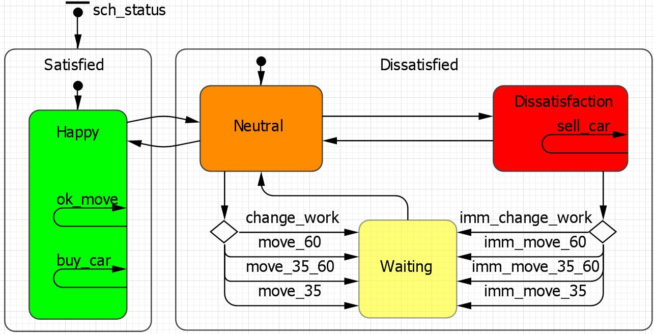
Рисунок 2 – Диаграмма состояний агентов-людей АОМ развития городов
Функционирование Агентов-предприятий в модели рассматривается с позиции взаимодействия их с агентами-людьми, т.е. описывается механизмами найма и увольнения сотрудников, выплаты ежемесячной заработной платы и т.д. (Рисунок 1, стрелка 1).
Предприятия, находящиеся в районах города, взаимодействуют со средой путем внесения ежемесячной арендной платы (Рисунок 1, стрелка 5). Размер аренды устанавливается посредством рыночных механизмов, т.е. под влиянием спроса и предложения на коммерческую недвижимость в данном конкретном районе города.
В качестве аргументов данного типа агентов выступают: район фактического размещения, денежный баланс предприятия, штат работников, фонд заработной платы, число свободных вакансий на предприятии, максимальное число рабочих мест. Поведения данного типа агентов также как и людей описывается стейчартом и зависит от состояния, в котором он находится.
В Комплексной агент-ориентированной модели развития городов реализован принцип иерархического построения среды. На верхнем уровне находятся районы города. В них находятся агенты модели: люди, проживающие в районах и предприятия, осуществляющие в них свою деятельность, а также два других типа среды (низшего уровня): дороги общего пользования (Рисунок 1, стрелка 6) и линии общественного транспорта (Рисунок 1, стрелка 7). Наличие развитой инфраструктуры и благоприятный экологический фон сказывается на привлекательности района как места проживания агентов-людей.
Районы характеризуются: числом жителей, числом предприятий, осуществляющих в них свою деятельность, стоимостью услуг ЖКХ, величиной арендных ставок на коммерческую недвижимость, размером жилищного фонда, размерами коммерческих и производственных площадей, уровнем комфорта района, размером субсидий по оплате услуг ЖКХ, налоговыми льготами и преференциями для предприятий, числом мигрантов из других районов города.
Дороги и общественный транспорт, которыми пользуются агенты-люди, располагаются внутри районов и являются связующими звеньями между ними. Участки дорог и линии общественного транспорта являются ребрами сетевого графа, а перекрестки и остановки его вершинами. В данном блоке определяется начало и конец маршрута, а также время проведенное агентами в пути с учетом пробок и ограничения скорости на данном участке дороги.
В третьей главе «Комплексная агент-ориентированная модель развития города Москвы» представлена апробация разработанного инструментария формирования устойчивого развития городов на примере г. Москвы. Приведена программная реализация АОМ развития г. Москвы, дана комплексная оценка качества разработанного инструментария. Приведен анализ основных направлений долгосрочного социально-экономического развития г. Москвы на период до 2025 года, а также сценарные расчеты позволяющие оценить направления развития города и результаты управленческих решений (в том числе и непопулярных).
Для реализации Комплексной агент-ориентированной модели развития городов нами использовался специализированный программный продукт – AnyLogic. Несмотря на поддержку принципа визуального построения модели «drag and drop» и имеющийся набор встроенных библиотек в AnyLogic при разработке АОМ развития городов было написано более 17 тысяч строк программного кода. Модель полностью дублирована на английском языке.
Комплексная агент-ориентированная модель развития городов в среде AnyLogic состоит из 11 блоков: 5 элементов агент-ориентированной модели, описанных выше (агенты-люди, агенты-предприятия, районы города, линии общественного транспорта и дороги общего пользования) и 6 дополнительных блоков: главного, 2-х графических, воспроизведения модели, блока записи видео и узлов – элементов транспортных сетей города.
Главный блок – интегрирующий блок, обеспечивающий связь всех частей модели. Здесь производится расчет интегральных показателей, находятся механизмы управления, синхронизации событий, инструменты визуализации и анимации модели, производится работа с внешней базой данных и многое другое. Графические блоки отвечают за визуализационные и анимационные аспекты работы модели. Блок воспроизведения необходим для компиляции программного кода и запуска модели как Java-приложения, здесь задается единица модельного времени, время начала и конца работы модели, осуществляет управление библиотеками классов. Блок записи видео позволяет записывать проводимые эксперименты в видео-формат, что позволяет облегчить сравнение различных сценариев развития системы и разрабатывать видео презентации и обучающие курсы. Блок узлов выступает в качестве вершин транспортных графов модели.
Интерфейс Комплексной агент-ориентированной модели развития городов в среде AnyLogic можно условно разделить на 6 элементов (Рисунок 3): элемент настройки характеристик работы модели и окна презентации; ГИС города (карта города с нанесенными на нее слоями: районами, дорогами, людьми и т.д.); элемент интерактивной навигации по блокам модели; на месте четвертого элемента интерфейса в зависимости от выбранной выше категории отображается: описание модели, перечень основных социально-экономических показателей, панель агентов-людей, агентов-предприятий района, панель транспорта и экологической обстановки в городе; пятый элемент – отображения слоев ГИС, атрибутов агентов модели (людей и предприятий), он содержит легенду и условные обозначения, используемые в модели; заключительным элементом интерфейса является строка состояния модели.
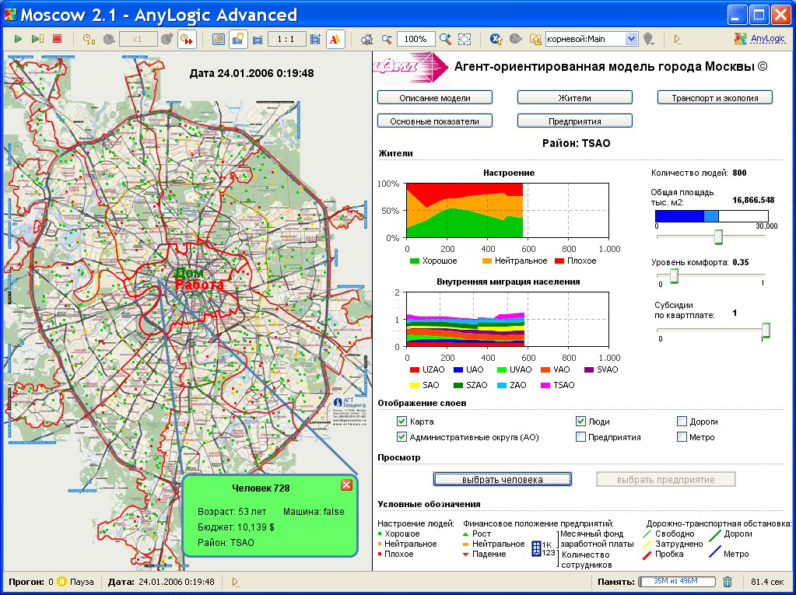
4
3
2
5
1
6
Рисунок 3 – Интерфейс АОМ развития городов в среде AnyLogic

Комплексная агент-ориентированная модель развития г. Москвы была построена в масштабе 1:1000. Это означает, что все параметры модели, такие как численность населения, число предприятий и организаций, осуществляющих на территории города свою хозяйственную деятельность, пропускная способность дорог общего пользования, жилой фонд каждого района, а также и другие параметры были поделены на 1000. Данный масштаб позволяет с запасом проводить ретроспективные исследования на CABMUD и оптимальным образом использовать ресурсы современных компьютеров.
В процессе оценки качества и прогностических характеристик Комплексной агент-ориентированной модели развития города Москвы нами использовался весь накопленный мировой опыт исследований в данной области. При этом акцент был сделан на: оценку прогностических характеристик модели посредством ретроспективного прогноза, проведение анализа чувствительности и построение набора траекторий для оценки влияния стохастических составляющих модели.
Для сопоставления результатов работы модели с фактическими данными с использованием статистических методов были выбраны следующие основные социально-экономические показатели:
- численность населения (на конец года), тыс. чел.;
- общая площадь жилых помещений, приходящаяся в среднем на одного жителя (на конец года) – всего, м2;
- среднедушевые денежные доходы (в месяц), руб.;
- удельный вес численности населения с денежными доходами ниже величины прожиточного минимума в общей численности населения субъекта, процентов;
- валовой региональный продукт всего, млн. руб.;
- валовой региональный продукт на душу населения, руб.;
- число предприятий и организаций (на конец года);
- среднегодовая численность работников организаций, тыс. человек;
- уровень безработицы, процентов.
В разделе 3.1.3 дается подробное описание, объясняется природа ошибок прогноза для каждого из 9 социально-экономических показателей.
Проведенный в процессе оценки качества Комплексной агент-ориентированной модели развития г. Москвы анализ чувствительности показал высокую степень устойчивости модели к изменению ее параметров. При этом наибольшее влияние на результат моделирования оказывает изменение параметров перехода состояний агентов-людей модели.

Таблица 1 – Характеристики прогностической пригодности АОМ развития г. Москвы
Для оценки влияния стохастической составляющей на результаты работы CABMUD нами был проведен многократный вычислительный эксперимент с использованием идентичных начальных параметров модели и построен набор траекторий по 9 основным показателям описанным выше. Так, стандартное отклонение вариантов расчета (разброса траекторий) при 5-летнем горизонте планирования по всем показателям не превысило 1,5%.
Проведенный анализ прогностических характеристик Комплексной агент-ориентированной модели развития г. Москвы, а также анализ чувствительности параметров модели позволяет судить о высоком качестве, точности и надежности предложенного инструментария (построенной модели). Подбор вероятностных распределений используемых в CABMUD параметров позволил сохранить баланс между «свободой действия» модели и точностью прогнозируемых показателей.
Для обеспечения устойчивого развития и функционирования городской среды на основе Комплексной агент-ориентированной модели развития города Москвы был построен среднесрочный и долгосрочный прогноз по 9 основным социально-экономическим показателям развития столицы на период до 2025 года (см. Таблицу 2).
Таблица 2 – Прогноз основных социально-экономических показателей развития г. Москвы на 2015, 2020 и 2025 год
На рисунке 4 представлена дифференциация и динамика изменения среднедушевого денежного дохода населения по административным округам г. Москвы, полученная с использованием АОМ развития г. Москвы (за 2009, 2015 и 2025 года по отношению к 2002 году).
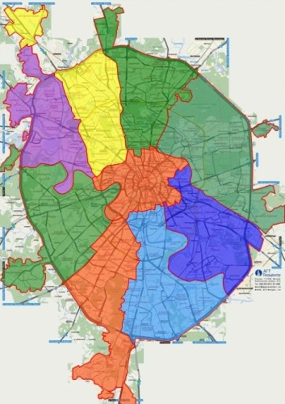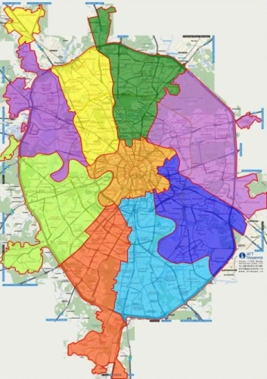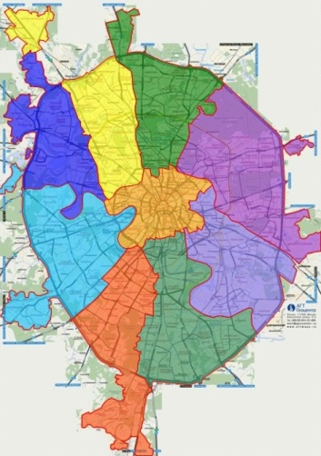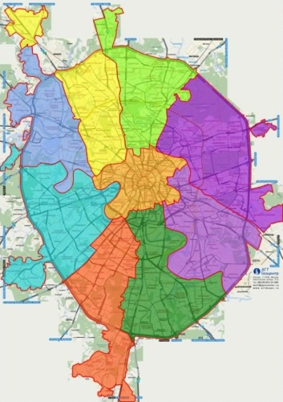
2002 2009 2015 2025
Рисунок 4 – Дифференциация административных округов г. Москвы
по среднедушевому денежному доходу населения
Так, наибольшее значение данного показателя наблюдается в Юго-Западном и Центральном административных округах, при этом их отрыв по отношению к другим АО будет сглаживаться с течением времени. В Восточном АО и Юго-Восточном АО наблюдается постепенная «деградация» среднедушевого денежного дохода жителей и как следствие уменьшение темпов роста уровня жизни населения в данных округах. Вместе с тем наблюдается выравнивание уровня жизни жителей Западного и Северо-Западного АО.
Проведенные расчеты основных социально-экономических показателей развития г. Москвы на период до 2025 года позволяют судить о высоком потенциале мегаполиса и о его дальнейшем устойчивом развитии. Однако эти результаты не отражают всех проблем ограничивающих развитие города, снижающих качество и комфортность жизни москвичей.
В разделе 3.2.2 работы представлены сценарии решения, пожалуй, наиболее актуальной проблемы современной Москвы затрагивающей большинство жителей столицы и области – проблемы пробок.
Наряду с расширением дорожной сети и развитием общественного транспорта в качестве оперативных мер снижения уровня загруженности дорог общего пользования рядом чиновников регионального уровня и экспертов НИИ Транспорта и дорожного хозяйства высказывались предложения о повышении стоимости бензина на заправках столицы. Так, по расчетам НИИ ТДХ г. Москвы для решения проблем пробок в столице цену литра бензина надо было повысить на 6 рублей.
С использованием Комплексной агент-ориентированной модели развития г. Москвы были проведены сценарные расчеты, и дана оценка эффективности предлагаемых демотивационных мер.
Первый сценарий предусматривает однократное повышение цен на бензин. В качестве целевого значения снижения загруженности дорожной сети города нами был выбран уровень в 5 баллов. Как показали расчеты повышение стоимости литра бензина марки АИ-92 на 8 рублей, или в среднем на 35% от базового уровня начала 2011 года, позволяет существенно снизить загруженность дорог и среднее время затрачиваемое жителями Москвы на дорогу от дома до работы и обратно.
Однако единовременный рост цены литра бензина вызовет серьезный скачок недовольства среди жителей города. Особенно остро изменения коснутся слоев населения с низким уровнем дохода. Так, число недовольных москвичей может вырасти с 14% до 50%, что свидетельствует о назревающем в обществе социальном взрыве. Только по истечению 1,5 лет ситуация в обществе нормализуется и придет в первоначальное состояние. Расчеты модели показали, что около 3% жителей г. Москвы почти полностью нечувствительны к увеличению стоимости бензина даже при росте цены более чем на 50%.
Стоит также отметить, что при росте цен на горючее и последующем массовом отказе от пользования личными транспортными средствами, люди вынуждены использовать альтернативные виды транспорта – общественный транспорт и, в первую очередь, метро. При этом сценарии нагрузка на метрополитен возрастает на 14-16%. Данный рост является весьма критичным для московской подземки и так работающей на пределе своей пропускной способности.
Альтернативный сценарий повышения цен предусматривал плавное – трехкратное повышение стоимости литра бензина по 2,67 рублей в течение 2-х лет. Расчеты показали, что эффективность от поэтапного изменения цены ниже по сравнению с первым экспериментом. Так, данные меры позволяют снизить загруженность дорожной сети города в среднем до 6-7 баллов.
Повышение цен в несколько этапов позволит избежать социальной напряженности. Еще одним положительным фактором плавного повышения стоимости бензина является отсутствие резко возросшей нагрузки на линии общественного транспорта (метрополитена).
В качестве другой оперативной меры снижения уровня загруженности дорог г. Москвы, традиционно вызывающей большие споры, выступает введение платы за парковку в центре города.
Оценка мер по повторному введению платы за парковку в г. Москве в пределах Садового кольца с использованием Комплексной агент-ориентированной модели развития городов позволила установить, что уже при введении тарифа равного 100 руб. за час стоянки автомобиля можно существенно уменьшить загруженность дорог города (Рисунок 5).
Оценка экономической эффективности предложенных мер позволяет судить о высокой степени прибыльности ведения платы за парковку в центре Москвы для бюджета города. Так, стоимость одного автоматического кассового аппарата, установленного на 100 метров дороги (30 машино-мест), в среднем составляет 500 тыс. рублей. Расчеты модели показали, что при 90% загруженности парковочных мест в рабочие дни в среднем по 9 часов, при тарифе равном 100 рублей в час, затраты на оборудование парковочной системы окупятся уже за первый месяц эксплуатации объекта.
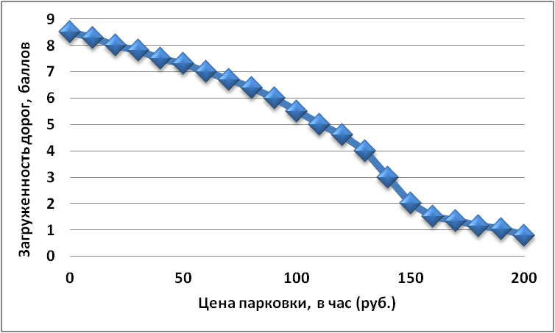
Рисунок 5 – Зависимость загруженности дорог г. Москвы от стоимости часа парковки

Решение проблем высокой загруженности дорожной сети мегаполиса демотивационными мерами не лучший способ, так как они ограничивают права и свободы жителей Москвы и Московской области, пользующихся личными транспортными средствами. Правительству Москвы необходимо развивать общественный транспорт, как в количественном, так и в качественном отношении для того, чтобы жители мегаполиса сами сделали выбор в пользу скоростного, высококомфортного общественного транспорта.

III. Основные выводы и результаты работы
В ходе проведенного исследования автором были получены следующие основные результаты:
1. Проведенный анализ существующих методов проектирования и моделирования городов показал, что агент-ориентированный подход является наиболее универсальным средством моделирования социально-экономического развития городов, позволяющим учитывать индивидуальное поведение жителей города, предсказывать неожиданное поведение городской системы в результате взаимодействия жителей города на микроуровне, а также поддерживать визуализационные и интерактивные аспекты работы и включать элементы других моделей, например, гравитационной.
2. Разработана Комплексная агент-ориентированная модель развития г. Москвы, состоящая из более 17 тыс. строк программного кода на языке Java, реализованная на базе современного специализированного программного продукта AnyLogic и геоинформационной системы, построенной в ходе исследования. CABMUD позволяет разрабатывать долгосрочный прогноз и сценарии социально-экономического развития города с учетом уровня комфортности проживания людей, а также получить количественную оценку результатов управленческих решений.
3. Проведенный анализ чувствительности, оценка влияния стохастической составляющей на результаты моделирования, а также оценка прогностических характеристик Комплексной агент-ориентированной модели г. Москвы позволили судить о высоком качестве, точности и надежности предложенного инструментария. Наряду с высокими характеристиками качества сохранена гибкость и «самостоятельность» модели: неоднородность и разнообразие агентов, непредсказуемость поведения агентов и среды модели, их взаимодействия.
4. Проведенный анализ основных направлений долгосрочного социально-экономического развития г. Москвы на период до 2025 года, позволил с учетом объективных ограничений и при условии сохранения территории столицы в текущих границах прогнозировать условия, при которых обеспечивается достижение высоких стандартов уровня и качества жизни москвичей, устойчивое и сбалансированное функционирование социальных и экономических элементов мегаполиса.
5. Проведенные сценарные расчеты позволили оценить направления развития города и результаты принимаемых управленческих решений (в том числе и непопулярных) с точки зрения влияния на качество и комфортность жизни москвичей и на их настроение. Так, сценарные расчеты предлагаемых оперативных мер по снижению уровня загруженности дорог общего пользования посредством повышения стоимости бензина на автозаправочных станциях столицы показали, что резкое однократное повышение цен на 8 рублей (или в среднем на 35%) позволит существенно снизить загруженность дорог (с 8 до 5 баллов) и среднее время затрачиваемое жителями Москвы на дорогу. Однако единовременный рост цены на бензин вызовет серьезный скачок недовольства среди жителей города. Особенно остро изменения коснутся слоев населения с низким уровнем дохода. Плавное повышение цен на бензин позволит избежать нарастающей социальной напряженности, однако и эффект от этих мер будет ниже, чем при первом сценарии – с 8 баллов загруженность дорог сократится только до 6-7 баллов.
6. Оценка мер по введению платы за парковку в центре г. Москвы с использованием Комплексной агент-ориентированной модели развития городов позволила установить высокую экономическую эффективность предложенных мер для бюджета города. При этом введение тарифа за стоянку автомобиля на уровне 800-1000 рублей в сутки может существенно уменьшить загруженность дорог города (с 8 до 5 баллов).
7. Оценка уровня сегрегация жителей мегаполиса по доходам позволяет судить о выравнивании уровня жизни всех москвичей вне зависимости от места их проживания. Если в 2002 году значение самого высокого показателя среднедушевого денежного дохода (в ЦАО) превышало значение самого низкого (в СЗАО) в 2 раза, то в 2009 году отношение доходов жителей ЮЗАО (максимальный уровень) к доходам жителей ВАО (минимальный уровень) снизилось до 1,56 раз. Исходя из прогноза на период до 2025, десегрегационные процессы в обществе сохранятся, а уровень дифференциации не превысит 1,25-1,3 раза.
Благодаря своей интерактивной составляющей и гибкой форме, разработанный универсальный инструментарий – Комплексная агент-ориентированная модель развития городов может быть легко адаптирована для решения самого широкого круга задач, стоящих перед учеными и чиновниками всех уровней власти.
Проведенные расчеты должны учитываться в качестве условия устойчивого функционирования социально-экономической системы г. Москвы, что позволит обеспечить решение как сложившихся, так и новых, только возникающих, проблем современного мегаполиса. Комплексная агент-ориентированная модель развития городов стала полноценным элементом системы управления городской средой и применяется в деятельности Учреждения Российской академии наук Института экономики РАН и Министерства экономики Республики Татарстан как инструмент планирования и поддержки принятия решений на среднесрочный и долгосрочный период.
Дальнейшее развитие применения Комплексной агент-ориентированной модели г. Москвы возможно за счет рассмотрения г. Москвы и Московской области как единого социально-экономического, производственно-технологического и транспортно–логистического центра. Экономика и социальная сфера, трудовые ресурсы и занятость населения, транспортные сети, территориальное размещение жилых и промышленных объектов города и области настолько переплетены и взаимосвязаны, взаимозависимы, что без их совместного, интегрированного, согласованного функционирования невозможно эффективное развитие региона и решение возникших проблем, преодоление пространственных, ресурсных, жилищных, дорожно-транспортных ограничений. Наряду с этим планируется также и горизонтальное развитие CABMUD, т.е. увеличение числа агентов модели и перевода ее на суперкомпьютер, что позволит моделировать города и целые регионы в натуральном масштабе.

IV. Основные публикации по теме диссертации
Монографии:
1. Фаттахов М.Р. Города в пространственно организованной экономике и моделирование их устойчивого развития // Коллективная монография – Экономическое пространство: теория и реалии. М.: «Экономика», 2011. 374 с. С. 159–191.
Статьи, опубликованные в журналах, рекомендуемых ВАК Минобрнауки РФ для опубликования основных научных результатов диссертации:
1. Леонов В.Ю., Медницкий В.Г., Медницкий Ю.В., Фаттахов М.Р. Использование декомпозиции при выявлении условий экономических кризисов // Известия Российской академии наук. Теория и системы управления. М.: «Наука», 2010, №3. С. 67–77.
2. Медницкий В.Г., Медницкий Ю.В., Фаттахов М.Р. Об экономических кризисах производственных систем // Экономика и математические методы. М.: «Наука», 2011, Том 47, №1. С 115–127.
Статьи, опубликованные в иных научных изданиях:
1. Фаттахов М.Р., Бахтизин А.Р. Агент-ориентированная модель устойчивого развития городов // Искусственный Интеллект: философия, методология, инновации. М.: «Радио и Связь», 2010, Часть 1. С. 162–164

Фаттахов Марат Рафаэльевич

Агент-ориентированная модель
социально-экономического развития мегаполисов
(на примере г. Москвы)

Специальность: 08.00.13 –
«Математические и инструментальные методы экономики»

АВТОРЕФЕРАТ
диссертации на соискание учёной степени
кандидата экономических наук

Заказ №61 | Объем 1,7 п.л. | Тираж 100 экз.
ЦЭМИ РАН

